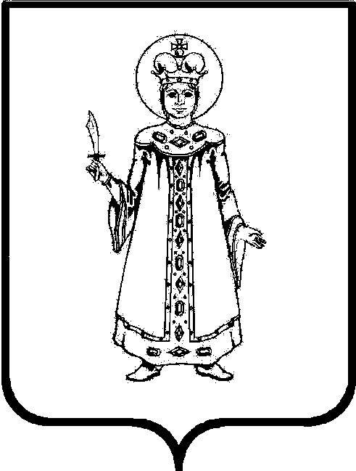

П О С Т А Н О В Л Е Н И Е

АДМИНИСТРАЦИИ Угличского муниципального РАЙОНА
ЯРОСЛАВСКОЙ ОБЛАСТИ

от __18.12.2023____ № __1347___

О предоставлении разрешения на условно разрешенный вид использования земельного участка

В соответствии с Градостроительным кодексом Российской Федерации, Федеральным законом от 06.10.2003 №131-ФЗ «Об общих принципах организации местного самоуправления в Российской Федерации», Уставом Угличского муниципального района, Правилами землепользования и застройки городского поселения Углич Угличского муниципального района, утвержденными решением Муниципального Совета городского поселения Углич от 30.04.2021 №221, решениями Думы Угличского муниципального района Ярославской области от 29.12.2022 №87«Об утверждении Соглашения о передаче осуществления полномочий по решению вопроса местного значения городского поселения Углич», от 26.06.2018 №315 «Об утверждении Положения об организации и проведении общественных обсуждений или публичных слушаний по вопросам градостроительной деятельности на территории Угличского муниципального района», на основании заявления Клыкова Александра Юрьевича от 09.11.2023, учитывая результаты общественных обсуждений, Администрация Угличского муниципального района
ПОСТАНОВЛЯЕТ:
- Предоставить Клыкову Александру Юрьевичу разрешение на условно разрешенный вид использования земельного участка с кадастровым номером 76:22:010116:67, расположенного по адресу: Ярославская область, Угличский муниципальный район, г. Углич, ул. Ольги Берггольц, д. 9в – «для индивидуального жилищного строительства».
- Опубликовать настоящее постановление в «Угличской газете» и разместить на официальном сайте Угличского муниципального района http://uglich.ru.
- Контроль за исполнением настоящего постановления возложить на первого заместителя Главы Администрации района – начальника Управления жилищно-коммунального комплекса и строительства Администрации района Задворнову О.В.
- Настоящее постановление вступает в силу после его официального опубликования.

Глава района А.Г. Курицин

